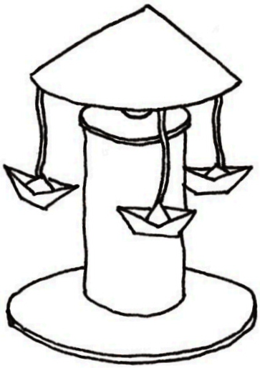

Wir bauen ein Karussell.

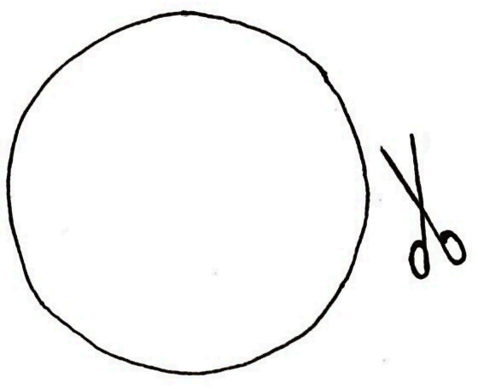
1. Schneide als erstes aus der Pappe drei Kreise aus.
Einen Kreis mit 14cm und einen mit 10cm Durch-
messer. Der dritte Kreis soll so groß sein, wie deine 3x
Toilettenpapierrolle ist. Für die größeren Kreise kannst
du die Kreise auf dem Arbeitsblatt ausschneiden und
als Schablone benutzen.

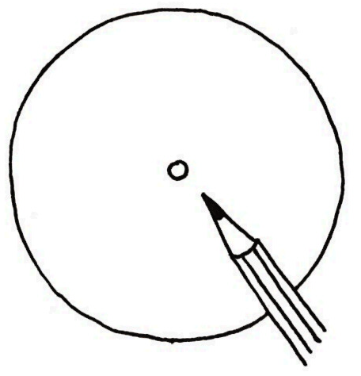

2. Als nächstes bohrst du vorsichtig mit einem spitzen
Stift ein Loch in die Mitte jedes Pappkreises.

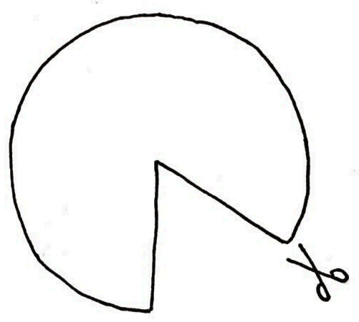
3. Aus dem Papier schneidest du einen Kreise mit 14cm
Durchmesser aus. Dann schneidest du aus diesem
Kreis ein Dreieck, dessen Spitze bis zur Mitte des
Kreises geht.

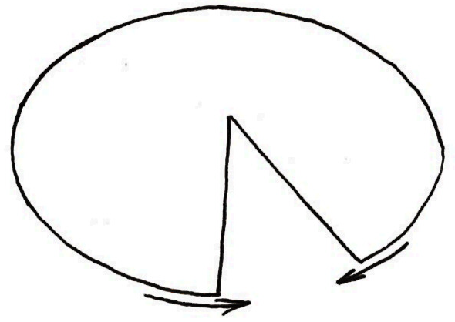

4. Biege dein Kreissegment zusammen und klebe es fest,
so dass du einen Kegel erhältst.

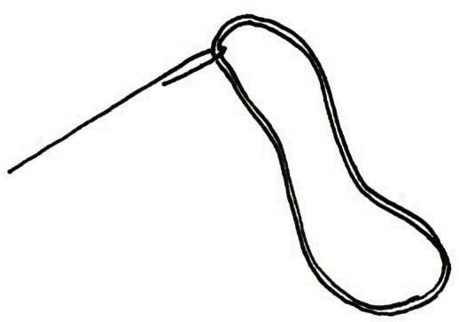

5. Biege das lange Drahtstück zu einem Haken und fädle
damit den Gummiring auf.

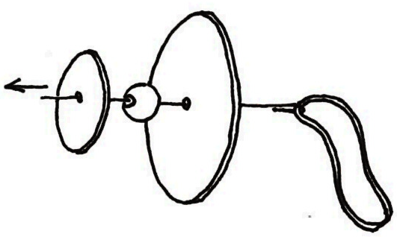

6. Ziehe zuerst den Gummi durch den mittleren Pappkreis,
dann durch die Holzperle und zuletzt durch den
kleinsten Pappkreis.
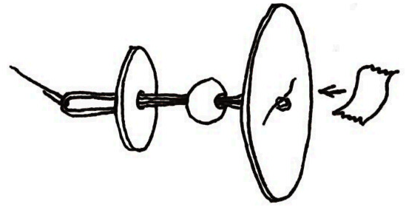
7. Stecke durch die freie Schlaufe ein kleines Drahtstück
und befestige es mit Klebeband.
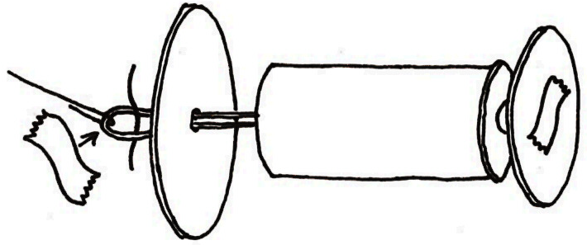
8. Ziehe den Gummi weiter durch die Toilettenpapierrolle
und durch den großen Pappkreis. Durch die herausgezogene
Schlaufe steckst du das zweite kurze Drahtstück und
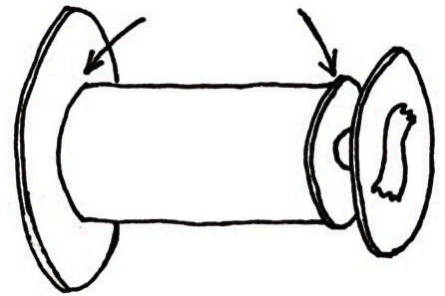
klebst es mit Klebeband fest. Kleber

9. Klebe den großen und den kleinen Pappkreis an der
Toilettenpapierrolle fest.
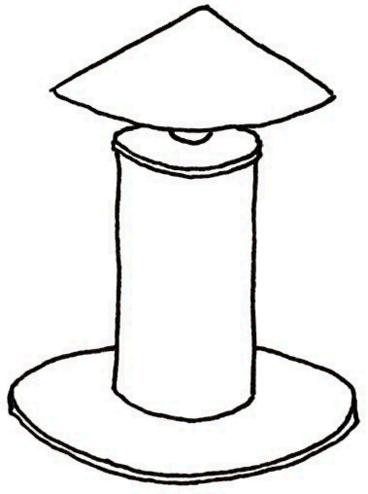

10. Den Papierkegel klebst du am mittelgroßen Pappkreis
fest, damit dein Karussell ein Dach hat.

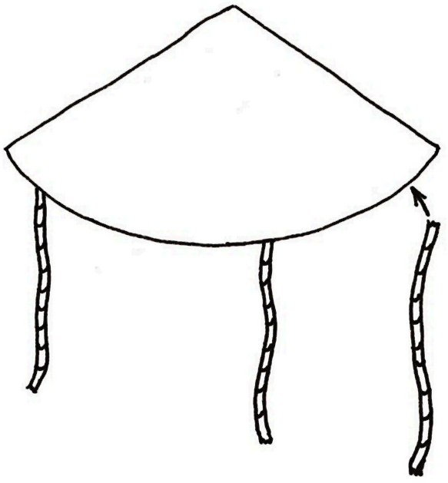
11. Schneide von der Schnur vier gleich lange Stücke ab
und klebe sie am Dach deines Karussells fest.

12. An den Enden der Schnüre kannst du jetzt Pappier-
schiffchen, Perlen, oder was dir gefällt ankleben.

13. Dein Karussell kannst du jetzt noch mit farbigem Tonpapier
bekleben oder mit Wasserfarben bunt bemalen.

14. Durch Drehen des Kegels kannst du den Gummimotor aufziehen.

Schablone für die Pappkreise:

